ДҮНИЕТАНУ

1. Өзен мен көлдің айырмашылығы_____
A) судың жиналған пішінінде
B) судың ащы немесе тұщылығында
C) ағып келетін көлемінде
D) ағатын немесе ақпайтынында
2. Су қабаты алып жатқан жер бөлігі
A) үштен екі
B) төрттен бір
C) жартысы
D) үштен бір
3. Қазақ жерінде құрып бара жатқан жануарлар
A) қасқыр, аю
B) жабайы түйе, құндыз
C) құлан, барыс
D) жылқы, сиыр
4. Күріштің өсіп-өнуіндегі ерекшелігі
A) шалғында өседі
B) құрғақта өседі
C) далада өседі
D) суда тұрып өседі
5. Сусыз, азықсыз бірнеше күн шыдай алатын жануар
A) түйе
B) кірпі
C) піл
D) қарақұйрық
6. Суретке қарап шөлді жерде жемін түнде аулап, ал күндіз терең індерінде жататын жануарларды белгіле
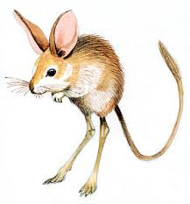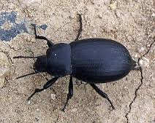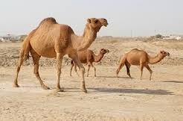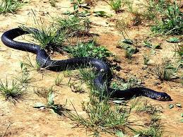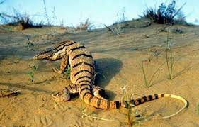
1 2 3 4 5
A) 1, 2, 4
B) 3, 4, 5
C) 1, 3, 4
D) 2, 3, 5
7. Сортаңды шөлді жердің топырағы
A) сазды
B) ылғалды
C) құнарлы
D) тұзды
8. Ақ кірпіш дайындалатын пайдалы қазба
A) хром
B) әктас
C) слюда
D) ас тұзы
9. Компассыз көкжиек тұстарын анықтау жолы
A) жел арқылы
B) күнге қарап
C) өзеннің ағысына қарап
D) түтін бағыты бойынша
10. Шалғында мал жемейтін улы өсімдіктер
A) жоңышқа, күреңот
B) уқорғасын, сарғалдақ
C) жұпаргүл, бақбақ
D) тышқанбұршақ, жусан
11. Шалғында тіршілік етпейтін жануарлар
A) жәндіктер
B) бунақденелілер
C) ірі жабайы аңдар
D) кеміргіштер
12. Жауқазын өсетін аймақ
A) су
B) орман
C) шөл
D) дала
13. Таудың түрлерін белгіле
A) қырат, ойпат
B) шатқал, төбелер
C) тегіс, жазық
D) биік, аласа
14. Жүгерінің шыққан отаны
A) Орталық Америка
B) Солтүстік Америка
C) Оңтүстік Қазақстан
D) Оңтүстік Америка

15. Шөлдің түрлері
A) құмды, қиыршық тасты, қарлы
B) құмды, тасты, шөптесін
C) құмды, сазды, тасты
D) құмды, тастақ, тікенекті

ДҮНИЕТАНУ
ПӘНІНЕН СЫНАҚ АЯҚТАЛДЫ

